风云-斩龙

独 家 110 级 版 本 攻 略

版本介绍：

1. **无限疲劳，技能上线永久无CD，无限门票**
2. **副本/装备增加到国服的110副本+110武器装备。**
3. **职业多样化[5女鬼+3魔枪]。**
4. **全职业3觉丝滑绝对不卡，绝对不卡顿。技能全屏系列，过图丝滑**
5. **副本可爆大多数装备，拒绝无脑升级装备，拒绝枯燥的游戏体验。**
6. **高速下载器，一键下载，全自动安装。**
7. **本服长久服，长期更新，非常合适养老，福利也多。**

职业介绍：

**鬼剑士（剑圣 魔神 阿修罗 鬼泣）**

**男格斗（气功 街霸 散打 柔道）**

**女格斗（气功 散打 街霸 柔道 ）**

**男枪手（漫游 枪炮 机械 弹药）**

**女枪手（漫游 枪炮 机械 弹药）**

**男魔法（ 风法 冰洁）**

**女魔法（ 元素 召唤 战法 魔道学者 ）**

**圣职者（蓝拳 圣骑士 驱魔者 复仇者 ）**

**女鬼剑（驭剑士 剑帝 弑神者 刃影 流浪武士）**

**魔枪士（决战者(赵云)征战者(吕布)狩猎者(光枪)**

**技能介绍：**

**全职业2觉/3觉，技能全屏，享受刷图快速体验，带技能/buff插画，丝滑流畅绝不卡顿。**

**技能伤害全部真伤，会随着装备的提升而提升。**

游戏大致方向：

**游戏的大致区域为：** 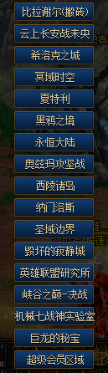

# 版本内重点：请认真看完

**材料**：**本服所有材料都是账号绑定，可以小号做任务刷图账号材料给多好，低级材料是可以兑换高级材料的，和市场上的所有服都不一样。**

**魔抗很重要**： **本服装备不需要成套那个装备魔抗高带哪一件就可以了**

**统一货币: 本服统一货币为风云货币，获取途径为每日任务、每晚福利、刷图，风暴航路搬砖获取、**

**门票: 比如你要刷永恒大陆的图，就需要你去完成黑鸦的任务，赠送门票**

**疲劳: 无限疲劳**

**技能CD: 上线就是无cd**

**皮肤仓库:皮肤仓库内得到的皮肤会对所有角色产生作用，也就是说你账号下任意职业都可以使用**

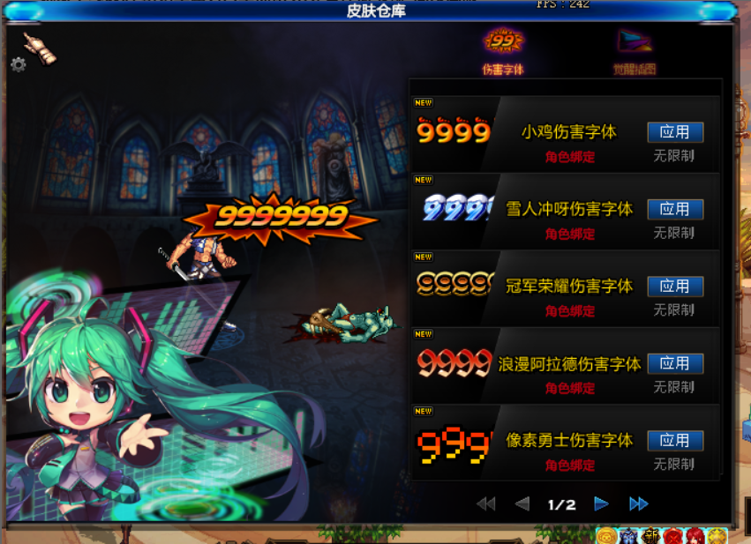

# 接下来为特色副本

## 1.新人起步刷：云上长安战未央

**1.幻境前殿 残月宫阀 无相深渊**

**属性要求：抗魔4500 属性强化3000**

**门票：新人上线赠送，挂机赠送。**

**副本掉落：史詩辟邪玉. +18钻石装备增幅卷 赛利亚的幸运礼盒 红色光 芒 光芒血玉 未央防具 蛮荒·武器**

**2. 沧池竹林  末央之脊**

**属性要求：抗魔4500 属性强化3000**

**门票：新人上线赠送，挂机赠送。**

**副本掉落：史詩辟邪玉. +18钻石装备增幅卷 赛利亚的幸运礼盒 红色光 芒 光芒血玉 未央防具 蛮荒·武器**

**NPC商店：云珂[出售各种未央装备物品]**

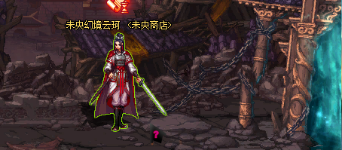

**3.超级时空团本（单人也可以打）**

**属性要求：抗魔9500 属性强化5000**

**门票：挂机赠送，晚上9点低保福利赠送。**

★每天一定要刷团本★团本BOSS百分百掉落装备，可掉2件。可掉落全服所有装备一切看脸出，童叟无欺团本每天开放时间14-16点18-24点

## 2.希洛克分为两个区域一区以及二区

**1.知性之镜（一区副本）**

**属性要求：抗魔9000 属性强化4000**

**门票：完成末央任务赠送**

**副本掉落：紫英花瓣  +18钻石装备增幅卷 赛利亚的幸运礼盒 宝珠 红色 光芒 光芒血玉 血玉结晶 境界武器 天啟:防具 冥域之力：防具**

**2.苦难之镜（一区副本）**

**属性要求：抗魔9300 属性强化4500**

**门票：完成末央任务赠送**

**副本掉落：紫英花瓣  +18钻石装备增幅卷 赛利亚的幸运礼盒 宝珠 红色 光芒 光芒血玉 血玉结晶 境界武器 天啟:防具 冥域之力：防具**  **3.BOSS挑战本（一区副本）**

**属性要求：抗魔10000 属性强化4500**

**门票：完成末央任务赠送**

**副本掉落：紫英花瓣  +18钻石装备增幅卷 赛利亚的幸运礼盒 宝珠 红色 光芒 光芒血玉 血玉结晶 境界武器 天啟:防具 冥域之力：防具 4.意识之棺（二区副本）**

**属性要求：抗魔11000 属性强化5000**

**门票：完成末央任务赠送**

**副本掉落：紫英花瓣  +18钻石装备增幅卷 赛利亚的幸运礼盒 宝珠 红色 光芒 光芒血玉 血玉结晶 境界武器 天啟:防具 冥域之力：防具 5.真理·意识之棺（二区副本 ）**

**属性要求：抗魔13000 属性强化5500**

**门票：完成末央任务赠送**

**副本掉落：紫英花瓣  +18钻石装备增幅卷 赛利亚的幸运礼盒 宝珠 红色 光芒 光芒血玉 血玉结晶 境界武器 天啟:防具 冥域之力：防具 NPC商店：阿甘左[出售各种装备物品]**

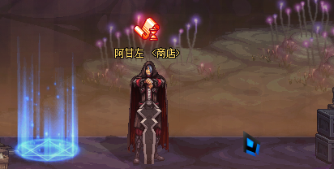

## 3.冥域时空

**1.黑色魔物的庭院 黑色魔物的痕迹**

**属性要求：抗魔13000 属性强化6000**

**门票：完成希洛克任务送**

**副本掉落：冥域时空的精髓  +19钻石装备增幅卷 赛利亚的幸运礼盒 宝 珠 红色光芒 光芒血玉 血玉结晶 宗师武器 破虚武器 冥域之力：防具**

**NPC商店：休·菲茨萊利[出售各种装备物品]**

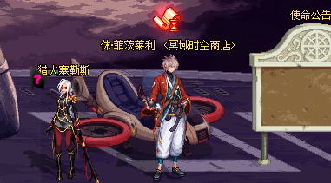

## 4.流放者山脉

**1.毁灭的安息处 复仇要塞 混沌之夜 流放者山脉 荒废之地**

**属性要求：抗魔15000 属性强化6000**

**门票：完成冥域时空任务赠送**

**副本掉落：黑夜殘息  +20钻石装备增幅卷 赛利亚的幸运礼盒 宝珠 红色 光芒 光芒血玉 血玉结晶 破虚武器 冥域之力：防具 流放·雅典娜防具**

**NPC商店：德魯伊·彌雅[出售各种装备物品]**

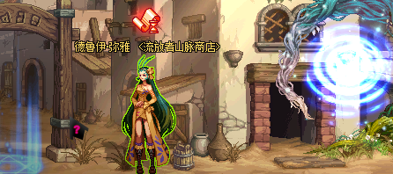

## 5.黑鸦之镜

**1.远古墓地.绝望摇篮.德洛斯矿山外围.荆棘乐园**

**属性要求：抗魔18000 属性强化7500**

**门票：完成永恒大陆任务送**

**副本掉落：恐怖之瞳  +21钻石装备增幅卷 赛利亚的幸运礼盒 宝珠 红色 光芒 光芒血玉 血玉结晶 流放·雅典娜防具 斩-月武器 黑鴉·狄摩爾 救贖-防具**

**NPC商店：朱蒂·靈伍德[出售各种装备物品]**

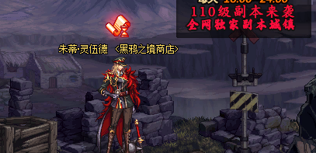

## 6.永恒大陆 冥灵之塔

**1.巨蟹巢穴 远古遗迹 红沙祠堂 甜蜜森林 灰烬之城 水晶洞穴 神圣溪谷**

**属性要求：抗魔30000 属性强化8000 命中300**

**门票：永恒之石，完成黑鸦之镜任务送400张门票**

**副本掉落：库尔克的鳖足 永恒水滴   +22钻石装备增幅卷 宝珠 黑鴉· 狄摩爾救贖防具 虚空·冥王哈迪斯防具 红-月武器**

**NPC商店：艾尼克斯[出售各种装备物品]**

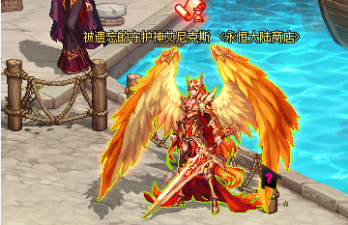

**冥灵之塔**

永恒大陆入口位置：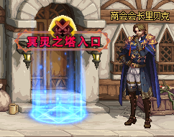

**属性要求：抗魔35000 属性强化7000**

**机制要求：每层限时挑战60秒**

**门票：完成永恒大陆任务送**

**副本掉落：十层钥匙 二十层钥匙 三十层钥匙 四十层钥匙 火焰金色硬币**

**NPC商店：巴斯泰托[出售各种装备物品]**

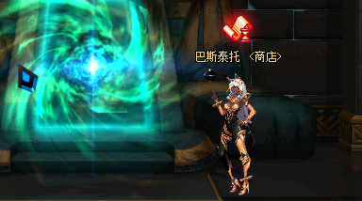

## 7.奥兹玛[一阶段至全阶段]

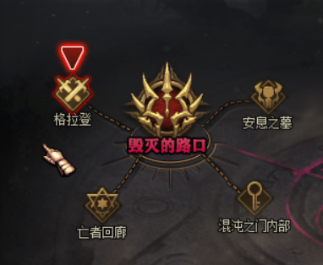

**1.毁灭平原 格拉登 亡者回廊 混沌之门内部 安息之墓 毁灭的路口**

**属性要求：抗魔36000 属性强化15800 命中率1000**

**门票：完成永恒大陆任务送**

**副本掉落： 宝珠+23增幅卷 虚空·冥王哈迪斯防具 小世界武器 毁灭防 具**

**爆率：高级装备的爆率是百分之3，多刷多得装备，童叟无欺**

**NPC商店：露西爾·雷德梅恩[出售各种装备物品]**

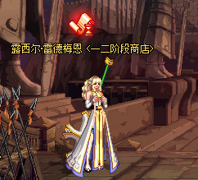

## 奥兹玛[二阶段]

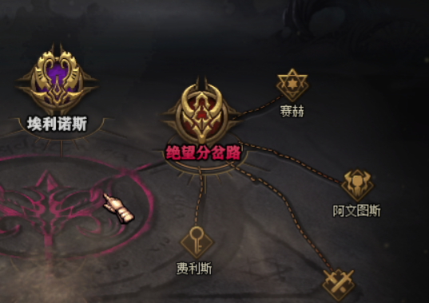

**1.绝望分叉路 賽赫 費利斯 盧倫 阿文圖斯 埃利諾斯**

**属性要求：抗魔42000 属性强化16800 命中率2000**

**门票：完成奥兹玛一阶段任务送**

**副本掉落： 宝珠+23增幅卷 小世界武器 毁灭防具 绝望防具 大世界武器**

**爆率：高级装备的爆率是百分之3，多刷多得装备，童叟无欺**

**NPC商店：露西爾·雷德梅恩[出售各种装备物品]**



## 奥兹玛[三阶段]

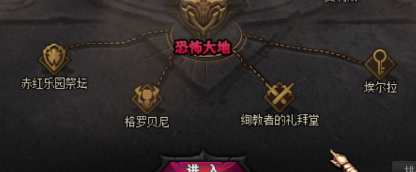

**1.恐怖大地 艾爾拉 殉教者的禮拜堂 格羅貝尼 赤紅樂園祭壇**

**属性要求：抗魔45000 属性强化18000 命中率3200**

**门票：完成奥兹玛二阶段任务送**

**副本掉落： 宝珠+23增幅卷 绝望防具 大世界武器 牺牲防具**

**爆率：高级装备的爆率是百分之3，多刷多得装备，童叟无欺**

**NPC商店：露东爾·雷德梅恩[出售各种装备物品]**

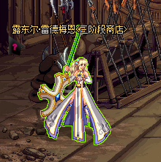

## 奥兹玛[终极阶段]

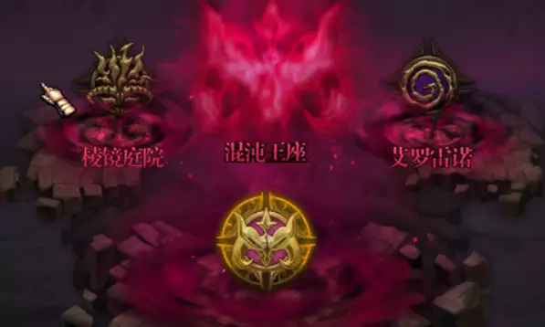

**1.棱镜庭院.艾罗雷诺.混沌王座.**

**属性要求：抗魔50000 属性强化20000 命中率4500**

**门票：完成奥兹玛三阶段任务送**

**副本掉落： 24增幅卷 牺牲防具 大世界武器 神焰防具 世界擊碎者武器**

**爆率：高级装备的爆率是百分之3，多刷多得装备，童叟无欺**

**NPC商店：露西爾[出售各种装备物品]**

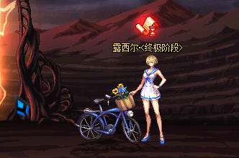

## 8.**西陵诸岛**

**1. 柯涅恩山 昆法特 王之摇篮**

**属性要求：抗魔53000 属性强化20000 命中率5300**

**门票：西陵诸岛任务送**

**副本掉落：+25增幅卷神焰防具 世界擊碎者武器 命运防具 破坏之神武器**

**爆率：高级装备的爆率是百分之3，多刷多得装备，童叟无欺**

**NPC商店：麥謝爾·庫里歐[出售各种装备物品]**

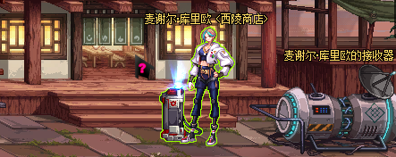

## 9.**纳门洛斯**

**1.永恒之光研究所 纳瑟乌森林 海伯伦的预言所**

**属性要求：抗魔60000 属性强化20000 命中率6600**

**门票：完成奥兹玛三阶段任务送**

**副本掉落：+25增幅卷 命运防具 破坏之神武器 破魔防具 吞噬根源武器**

**爆率：高级装备的爆率是百分之3，多刷多得装备，童叟无欺**

**NPC商店：機械七戰神奧德伊茲[出售各种装备物品]**

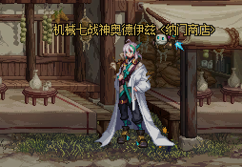

## 10.**圣域边界**

**1.贵族机要 圣殿贝里科蒂斯 白色大地**

**属性要求：抗魔70000 属性强化20000 命中率7900**

**门票：纳门洛斯任务送**

**副本掉落：+25增幅卷 破魔防具 吞噬根源武器 决战武器 吞噬本已防具**

**爆率：高级装备的爆率是百分之3，多刷多得装备，童叟无欺**

**NPC商店：露西爾[出售各种装备物品]**

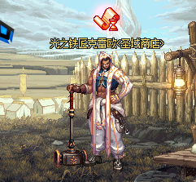

## 11.毁坏的寂静城

**1.毁坏的寂静成**

**属性要求：抗魔80000 属性强化35000 命中率9000**

**门票：圣域边界每日任务赠送**

**副本掉落：+25增幅卷 破魔防具 吞噬根源武器 决战武器 吞噬本已防具**

**爆率：高级装备的爆率是百分之3，多刷多得装备，童叟无欺**

**NPC商店：百鬼[出售各种装备物品]**

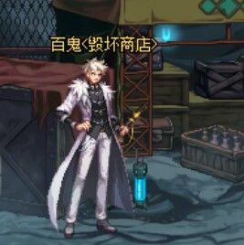

## 12.英雄联盟研究所

**1. 英雄联盟S1 英雄联盟S2 玛蒂娅的要塞**

**属性要求：抗魔120000 属性强化35000 命中率21000**

**门票：毁坏的寂静成每日任务赠送**

**副本掉落：+25增幅卷 决战武器 吞噬本已防具 火龙防具**

**爆率：高级装备的爆率是百分之3，多刷多得装备，童叟无欺**

**NPC商店：海流[出售各种装备物品]**

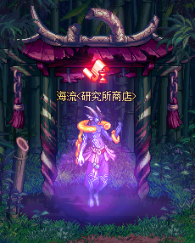

## 13.机械七战神实验室

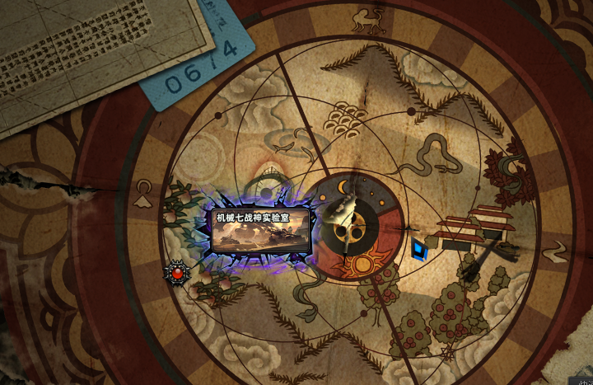

**1. 机械七战神实验室**

**属性要求：抗魔145000 属性强化35000 命中率31000**

**门票：峡谷之巅成每日任务赠送**

**副本掉落：+25增幅卷 决战武器 吞噬本已防具 火龙防具 lol防具**

**爆率：高级装备的爆率是百分之3，多刷多得装备，童叟无欺**

**NPC商店：大天使[出售各种装备物品]**

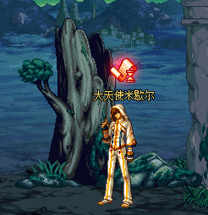

## 14.巨龙的密保

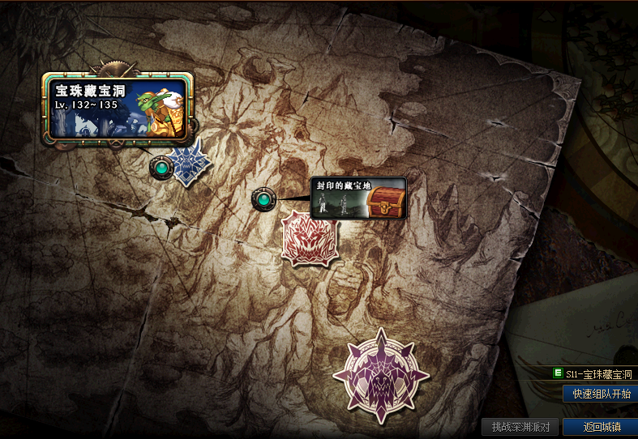

**1. 宝珠藏宝洞 封印的藏宝地**

**属性要求：抗魔135000 属性强化35000 命中率21000**

**副本掉落：宝珠**

**爆率：高级装备的爆率是百分之3，多刷多得装备，童叟无欺**

**NPC商店：[出售各种装备物品]**

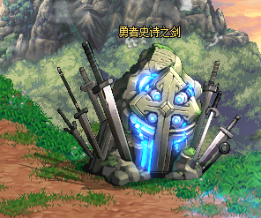

## 15.伊斯大陆

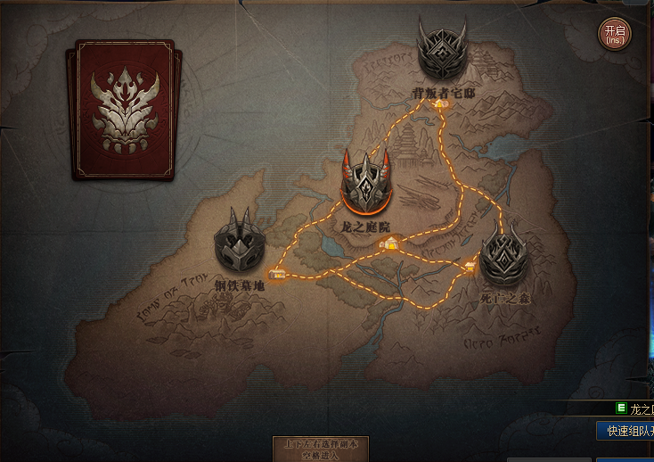

**1.**

**属性要求：抗魔145000 属性强化35000 命中率23000**

**副本掉落：金龙，火龙，真龙，黑龙防具**

**爆率：高级装备的爆率是百分之20，多刷多得装备，童叟无欺**

## 16.第一使徒团本

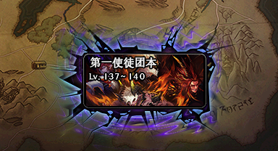

**属性要求：抗魔150000 属性强化35000 命中率23000**

**副本掉落：四龙防具**

**爆率：高级装备的爆率是百分之1，多刷多得装备，童叟无欺**

## 18.巴卡尔攻坚战

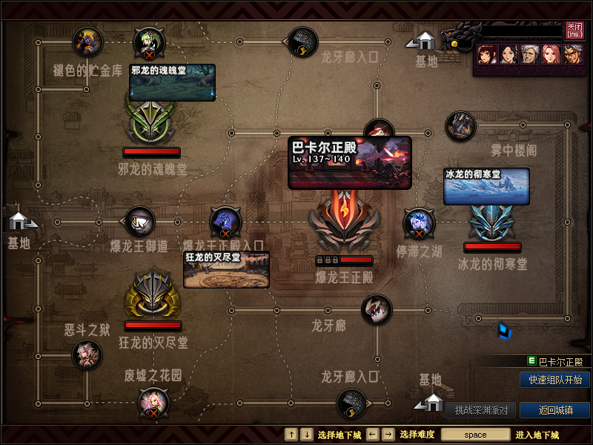

**属性要求：抗魔153900 属性强化35000 命中率23000**

**副本掉落：四龙防具 斩龙防具**

**爆率：高级装备的爆率是百分之1，多刷多得装备，童叟无欺**

# 超级会员专属城镇副本

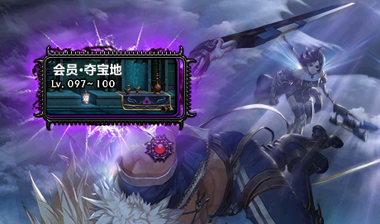

**会员夺宝地：耗费巨资打造的宝藏副本特殊boss，不在牛头房间，请找 出它打败他会百分百得到心悦点/全服所有装备，只要脸蛋好，啥也出请 不要直接刷最终boss 最终boss不出任何福利东西，请寻找宝藏boss 会随 机出现在某个房间里面**

**NPC商店：莱恩[出售各种会员物品]**

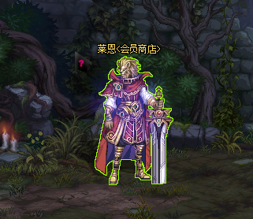

# 搬砖副本：比拉谢尔城镇.

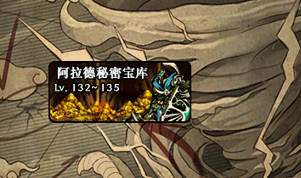

**阿拉德秘密宝库副本：刷一次可以获取上万的风云货币**

# 玩家福利活动

**新人上线送3万充值**